

**UNIVERSIDAD DE CUENCA**

**Facultad de Ingeniería**

**Laboratorio de Física 1 - Mecánica**

**Practica № 3:**

**Movimiento Uniforme**

**Docente:**

**Ing. …**

**Nombre Autor:**

**Grupo:**

**Fecha:**

# PRACTICA № 3

# Movimiento Uniforme

1. **OBJETIVOS**

* Estudiar analítica y gráficamente el movimiento uniforme de un cuerpo.
* Interpretar gráficos de posición en función del tiempo.
* Resolver problemas que impliquen movimiento uniforme.

1. **FUNDAMENTO TEÓRICO**

La cinemática permite describir las partículas y sistemas en movimiento con la consistencia y precisión de las matemáticas.

El movimiento de un cuerpo es el cambio de posición (desplazamiento) del mismo respecto a un sistema de referencia, en un intervalo de tiempo.

La cinemática se desarrolla fundamentalmente a partir de las mediciones de la posición del cuerpo estudiado en función del tiempo.

Si se une con una línea continua las distintas posiciones que va ocupando la partícula en el transcurso del tiempo se obtiene la trayectoria de la partícula.

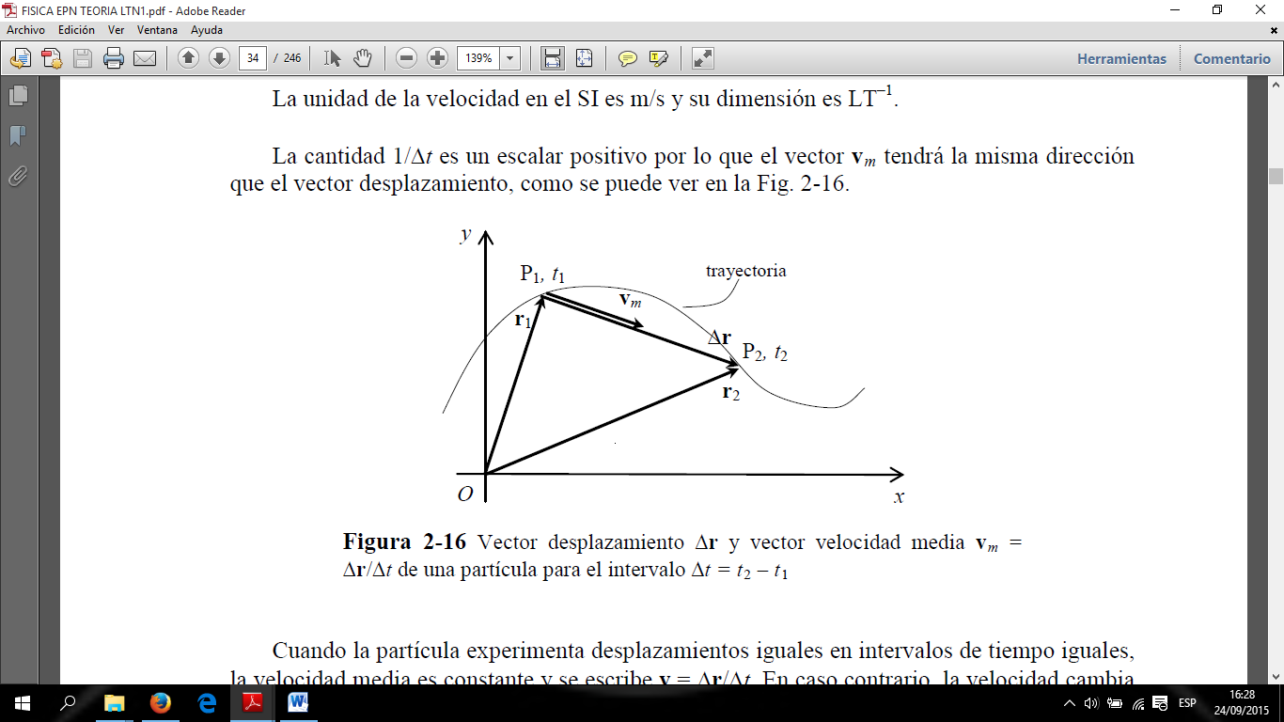

Fig. 1. Trayectoria, vector desplazamiento y vector velocidad media

***Fuente: EPN, Física para Prepolitécnico, PrepoFis 2011.***

Se define la velocidad media de un cuerpo como el desplazamiento del cuerpo dividido para el intervalo de tiempo en que se desplaza:

El movimiento es uniforme cuando la velocidad es constante.

La gráfica de la posición del cuerpo en función del tiempo, permite representar de una manera conveniente los movimientos.

Si al tiempo el cuerpo se encuentra en la posición y a cualquier instante su posición es , la velocidad media es:

Si el movimiento ocurre en una dimensión, por ejemplo el eje x:

de donde:

Es la ecuación de la posición en función del tiempo para cuerpos que tienen velocidad constante (uniforme).

1. **TRABAJO PREPARATORIO**

* ¿Cuáles son las condiciones para considerar a un cuerpo como partícula para los análisis?
* ¿Qué es un sistema de referencia inercial? De dos ejemplos.
* Consulte y haga un resumen sobre la teoría del movimiento uniforme.
* Consulte y defina: velocidad media, velocidad instantánea, rapidez.
* Consulte y dibuje las gráficas de: posición en función del tiempo para movimiento uniforme y no uniforme. Explique el significado de las gráficas.
* Consulte y haga un resumen sobre la ley de composición de velocidades, o también, de las velocidades relativas:

, ó

1. **EQUIPOS Y MATERIALES**

|  |  |  |
| --- | --- | --- |
| **Cantidad** | **Descripción** | **Código** |
| 1 | Interfaz PASCO (para un sensor) |  |
| 1 | Sensor de movimiento | CI-6742 |
| 2 | Rieles 1 m | ME-9435A |
| 1 | Carro | ME-9781 |
|  | Archivo *DataStudio* | **06 Constant Velocity.ds** |

1. **PROCEDIMIENTO EXPERIMENTAL**
2. Realizar el montaje de los equipos y la configuración de la interfaz PASCO, en base a las indicaciones del instructor. Ver figura 2.

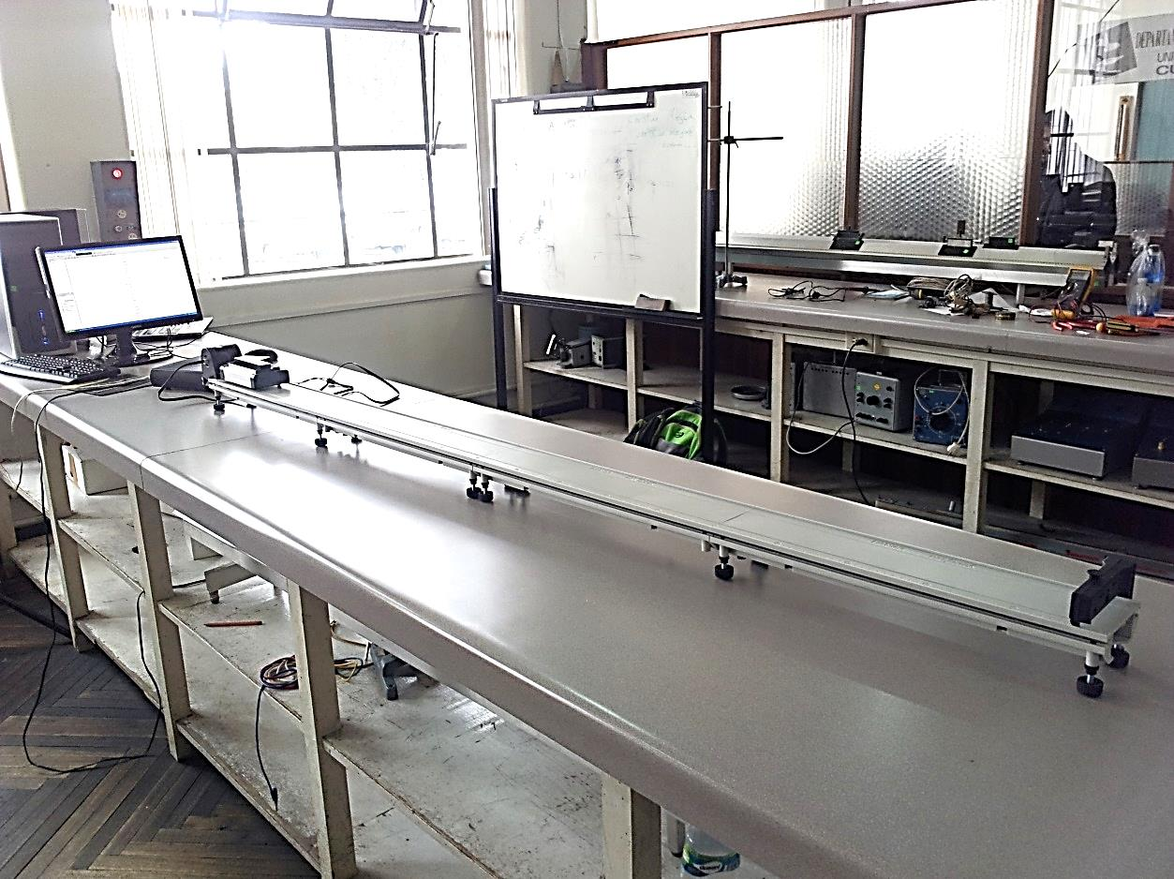

Fig. 2. Montaje experimental

1. Iniciar el estudio (DataStudio).
2. Para tres casos de diferentes velocidades y posiciones iniciales obtener las mediciones de posición en función del tiempo, .

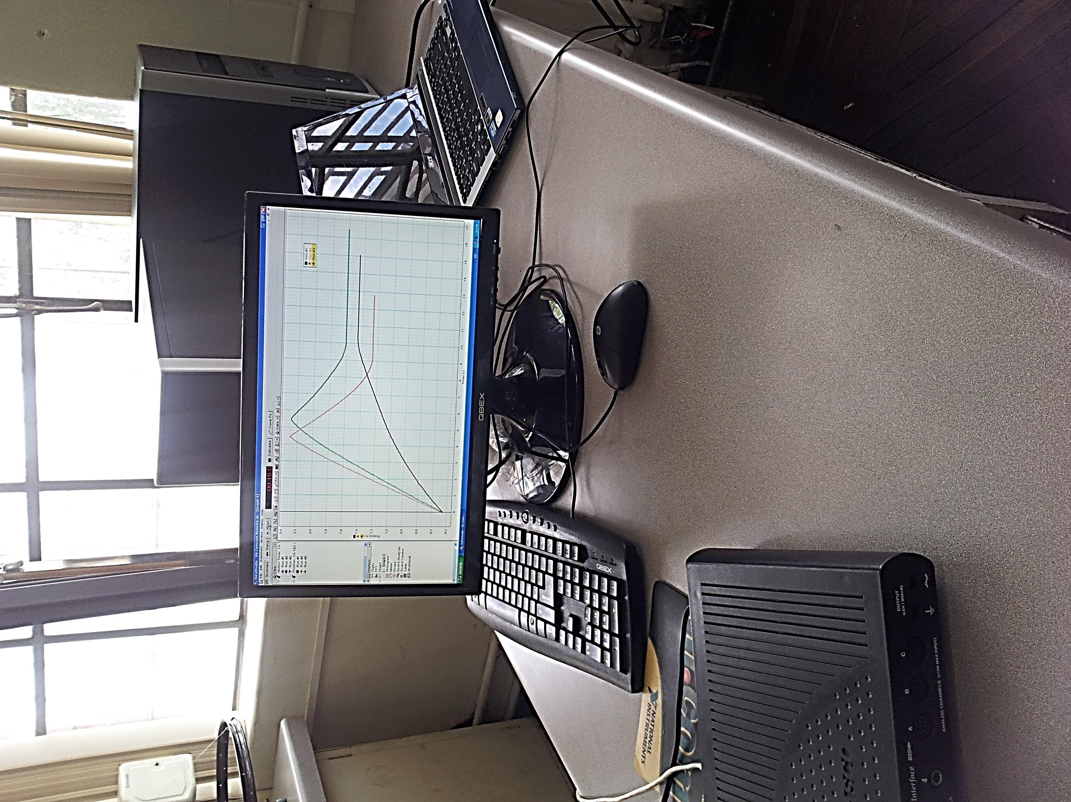

Fig. 3. Ejemplo de gráficos de posición en función del tiempo.

1. **DATOS Y MEDIDAS**

Anote los datos correspondientes a varios puntos de referencia para cada caso (tres conjuntos de datos).

Tabla 1. Datos (mediciones de distancias y tiempos)

|  |  |
| --- | --- |
| Tiempo | Posición |
|  |  |
|  |  |
| . | . |
|  |  |

1. **RESULTADOS**
2. Represente los datos de cada experimento en un mismo gráfico de la posición en función del tiempo. Indique las unidades.
3. Calcule la velocidad media entre el punto inicial y cada uno de los puntos de referencia. Explique el significado de los resultados.
4. A partir de las gráficas, determine si en alguno de los experimentos existe aceleración. Justifique la respuesta.
5. **CUESTIONARIO**
6. Indique tres ejemplos de movimiento de cuerpos que pueden considerarse como movimiento uniforme.
7. ¿Explique por qué es difícil tener a un cuerpo con MRU perfecto?
8. ¿Qué cantidad física representa la intersección de la gráfica con el eje *y*?
9. Realice un análisis de regresión lineal de la gráfica posición-tiempo para los experimentos. Escriba las ecuaciones (). Compare la pendiente de la regresión lineal con la velocidad media. Indique qué variables representan y, m, x y b. Analice los resultados.
10. Una partícula, que se mueve por una trayectoria recta, recorre una distancia con una rapidez y luego recorre, en la misma dirección, una distancia con una rapidez . ¿La velocidad media de la partícula es igual a ? Sí_, no_. Justifique.
11. Si en el instante 10 s, , en el instante 20 s, y en el instante 30 s, , ¿Se puede afirmar que es constante? Sí_, no_. Explique.
12. Para los casos indicados por el instructor, determine la velocidad relativa:
13. **CONCLUSIONES - RECOMENDACIONES**
14. **BIBLIOGRAFÍA**

Borowitz, S. (1968). *A contemporary view of elementary physics.* McGraw-Hill.

Sears, F. Z. (2004). *Física universitaria vol. 1.* México: Pearson Educación.